Таблица для размещения на сайтах информацию
№ | ФИО педагога/тех.персонала | Наименование организации, должность | Фото3*4 | Нагрузка и расписание | № приказа и дата назначения | Какую категорию имеет, приказ № дата присвоения, наличие сертификатов | Сведения о перевдижении по образовательным учреждениям (приказ об увольнении №, дата, куда был трудоустроен)
1 | Абежанова Нуржамал Арысбековна | С.Сейфуллин атындағы №5 көпсалалы мектеп-лицей,  Бастауыш сынып | 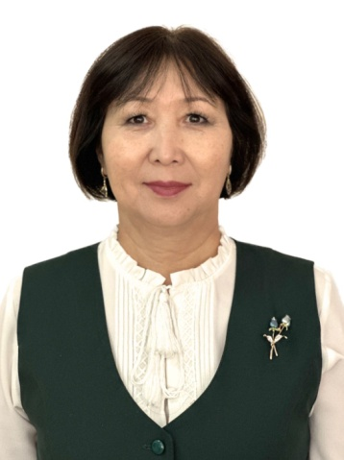 | 21с | Бастауыш сынып  Б№1  01.09.2004 | Педагог-зерттеуші БұйрықББ №98 ж-қ, 30.06.2023 | 27.08.2004, Қызылту мектебі, бастауыш сынып мұғалімі
2 | Абилдина Алтын Мараловна | С.Сейфуллин атындағы №5 көпсалалы мектеп-лицей,  Математика пәні мұғалімі | 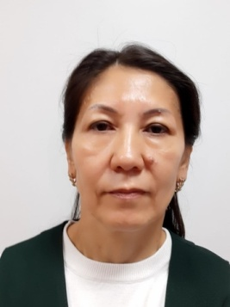 | 24с | Математика пәні мұғалімі  Б№27  01.09.2012 | Педагог-зерттеуші БұйрықББ №253, 21.12.2018 | Бестобе орта мекбетінен 31.08.2012 жылы ауыстырылды.
3 | Адильханова Айнагул Саттарқызы | С.Сейфуллин атындағы №5 көпсалалы мектеп-лицей  Тарих пәні мұғалімі | 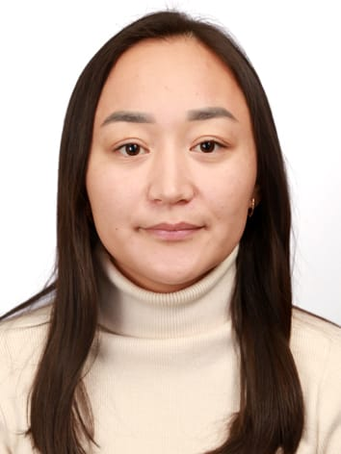 | 18с | Тарих пәні мұғалімі  Б№193  01.09.2023 | - | ЖОО бітірді
4 | Алибаева Клара Ауелхановна | С.Сейфуллин атындағы №5 көпсалалы мектеп-лицей  Орыс тілі пәні мұғалімі | 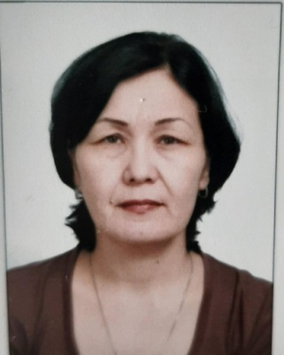 | 18с | Орыс тілі пәні мұғалімі  Б№74  01.09.2014 | Педагог-зерттеуші БұйрықББ №256, 31.12.2019 | 01.08.2014, Қарабұлақ орта мектебі, орыс тілі пәні мұғалімі
5 | Аманжолова Данара Маратовна | С.Сейфуллин атындағы №5 көпсалалы мектеп-лицей  Бастауыш сынып |  | 16с | Бастауыш сынып  Б№56  02.09.2017 | Педагог-модератор  БұйрықҚББ №61, 21.12.2019 | ЖОО бітірді
6 | Амангелдиева Шынар Хамитовна | С.Сейфуллин атындағы №5 көпсалалы мектеп-лицей  Бастауыш сынып | 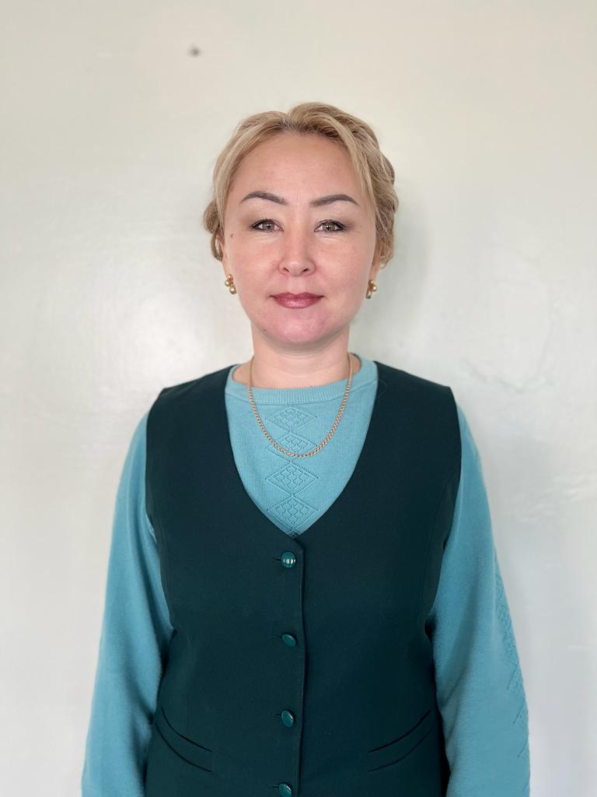 | 21с | Бастауыш сынып  Б№30  04.09.2012 | Педагог-зерттеуші БұйрықББ №68ж/қ, 12.07.2021 | 31.08.2012, №32  Көкөзек орт мектебі,
7 | Базарбекова Асель Какимбековна | С.Сейфуллин атындағы №5 көпсалалы мектеп-лицей  Ағылшын тілі пәні мұғалімі |  | 8с | Ағылшын тілі пәні мұғалімі  Б№58  02.09.2017 | Педагог-сарапшы  БұйрықББ №209, 19.07.2021 | ЖОО бітірді
8 | Бекбулатова Гульсара Сайдуллаевна | С.Сейфуллин атындағы №5 көпсалалы мектеп-лицей  Бастауыш сынып | 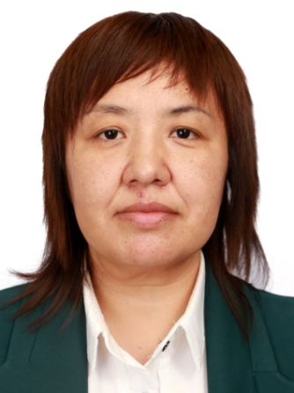 | 8с | Бастауыш сынып  Б№65  26.08.2019 | - | Степногорск қаласы, білім бөлімі, 23.08.2019 №375
9 | Бекхожина Жанар Еслямбековна | С.Сейфуллин атындағы №5 көпсалалы мектеп-лицей  Бастауыш сынып | 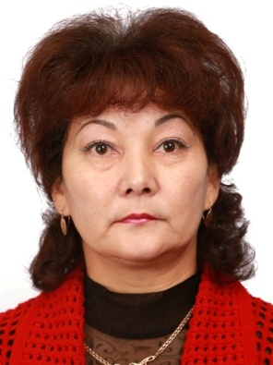 | 21с | Бастауыш сынып  Б№11  02.03.2015 | Педагог-сарапшы  БұйрықББ №98 ж/қ, 30.06.2023 | Астана қаласы,63 орта мектеп, бастауыш сынып, 28.02.2015 №51
10 | Байбисенова Сымбат Галыевна | С.Сейфуллин атындағы №5 көпсалалы мектеп-лицей  Ағылшын тілі пәні мұғалімі | 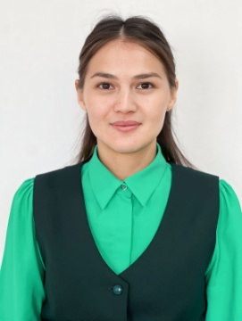 | 21с | Ағылшын тілі пәні мұғалімі  Б№64  29.08.2014 | - | 01.09.2014 №51 Богенбай мектебі
11 | Джалгасов Габит Мусабекович | С.Сейфуллин атындағы №5 көпсалалы мектеп-лицей  Математика пәні мұғалімі |  | 8с | Математика пәні мұғалімі  Б№03  03.01.2018 | Педагог-модератор  БұйрықҚББ №54, 24.12.2018 | 06.06.2017 №293  Зарафшан орта мектебі, математика пәні мұғалімі
12 | Дүйсенбек Альмира Нуртазакызы | С.Сейфуллин атындағы №5 көпсалалы мектеп-лицей  Еңбек пәні мұғалімі | 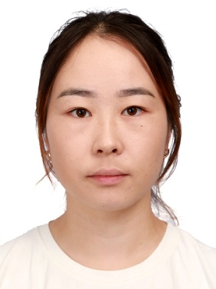 | 19с | Еңбек пәні мұғалімі  Б№ 184  01.09.2023 | - | ЖОО бітірді
13 | Ементаев Токтар Тайжанович | С.Сейфуллин атындағы №5 көпсалалы мектеп-лицей  Еңбек пәні мұғалімі |  | 19с | Еңбек пәні мұғалімі  Б№ 03  01.09.2003 | - | 01.07.2003, Егіндікөл орта мектебі, бейнелеу мұғалімі
14 | Ембергенова Марина Кожакуловна | С.Сейфуллин атындағы №5 көпсалалы мектеп-лицей  Бастауыш сынып | 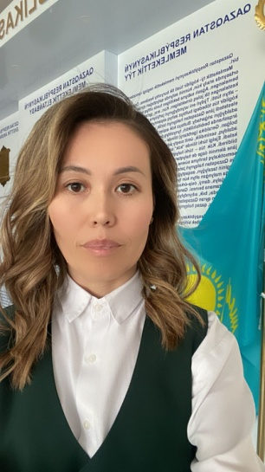 | 20с | Бастауыш сынып  Б№ 65  01.09.2013 | Педагог-сарапшы  БұйрықББ №57ж/қ, 01.09.2022 | Рудный қаласы, №7 орта мектебі, бастуыш мұғалімі, 10.08.2013
15 | Ережепова Гульбира Батыровна | С.Сейфуллин атындағы №5 көпсалалы мектеп-лицей  Қазақ тілі мен әдебиеті пәні мұғалімі | 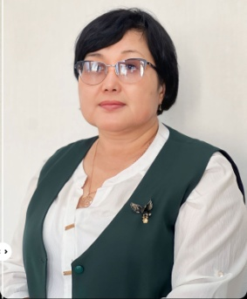 | 18с | Қазақ тілі мен әдебиеті пәні мұғалімі  Б№ 03  01.09.2005 | Педагог-зерттеуші БұйрықББ №152, 13.08.2020 | Степногорск мұражайы, 07.10.2004,№478
16 | Жамантай Кымбат Алтыбаевна | С.Сейфуллин атындағы №5 көпсалалы мектеп-лицей  Психолог | 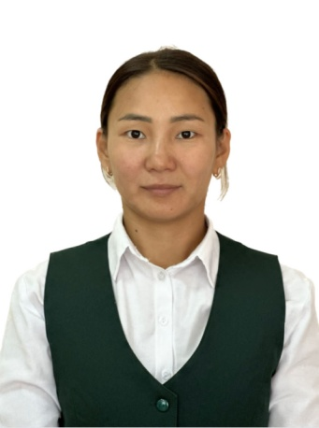 | 1ст | Психолог  Б№ 86  01.09.2022 | - | ЖОО бітірді
17 | Жартушенова Гулшахар Серікқызы | С.Сейфуллин атындағы №5 көпсалалы мектеп-лицей  Тарих пәні мұғалімі | 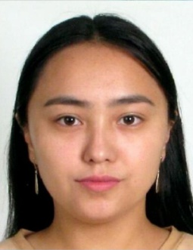 | 9с | Тарих пәні мұғалімі  Б№ 187  01.09.2023 | - | ЖОО бітірді
18 | Жамалиева Гульжан Ерболовна | С.Сейфуллин атындағы №5 көпсалалы мектеп-лицей  Денешынықтыру пәні мұғалімі |  | 8с | Денешынықтыру пәні мұғалімі  Б№82  01.09.2018 | - | ЖОО бітірді
19 | Жексенбаева Айсая Жанатовна | С.Сейфуллин атындағы №5 көпсалалы мектеп-лицей  Информатика пәні мұғалімі |  | 18с | Информатика пәні мұғалімі  Б№195  01.09.2023 | Педагог-модератор  Бұйрық  № 22  17.06.2021 | Әуезов орта мектебі,информатика пәні мұғалімі, 31.02.2023№13
20 | Жумабай Кәмилә Монтайқызы | С.Сейфуллин атындағы №5 көпсалалы мектеп-лицей  Математика пәні мұғалімі |  | 24с | Математика пәні мұғалімі  Б№ 182  01.09.2023 | - | ЖОО бітірді
21 | Жусупбаева Назира Ораловна | С.Сейфуллин атындағы №5 көпсалалы мектеп-лицей  Математика пәні мұғалімі |  | 24с | Математика пәні мұғалімі  Б№191  01.09.2023 | - | Бестобе кенті 1 орта мектебі, математика пәні мұғалімі, 22.08.2020№51
22 | Жетпысбаева Марал Алтынбековна | С.Сейфуллин атындағы №5 көпсалалы мектеп-лицей  Орыс тілі пәні мұғалімі | 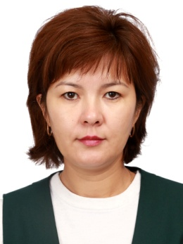 | 24с | Орыс тілі пәні мұғалімі  Б№ 54  01.09.2017 | Педагог-сарапшы  БұйрықББ №570, 28.12.2018 | Ақсу орта мектебі, орыс тілі пәні мұғлімі, 29.08.2017№82
23 | Зейнулла Ақбілек Амантайтайқызы | С.Сейфуллин атындағы №5 көпсалалы мектеп-лицей  Бастауыш сынып | 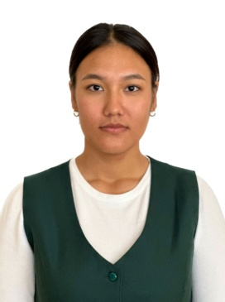 | 20с | Бастауыш сынып  Б№ 183  01.09.2023 | - | ЖОО бітірді
24 | Идрисова Анаргуль Серикпаевна | С.Сейфуллин атындағы №5 көпсалалы мектеп-лицей  Бастауыш сынып |  | 8с | Бастауыш сынып  Б№49  01.09.2007 | Педагог-зерттеуші БұйрықББ №152, 13.08.2020 | ЖОО бітірді
25 | Искакова Орынбасар Сеитовна | С.Сейфуллин атындағы №5 көпсалалы мектеп-лицей  География пәні мұғалімі | 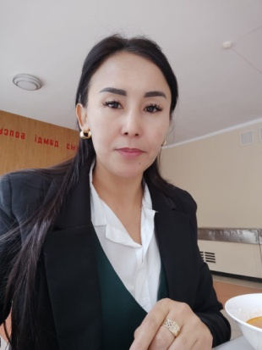 | 8с | География пәні мұғалімі  Б№ 69  01.09.2015 | Педагог-зерттеуші БұйрықББ №256, 31.12.2019 | Изобильное
26 | Ильдибай Умит Курметкызы | С.Сейфуллин атындағы №5 көпсалалы мектеп-лицей  Ағылшын тілі пәні мұғалімі | 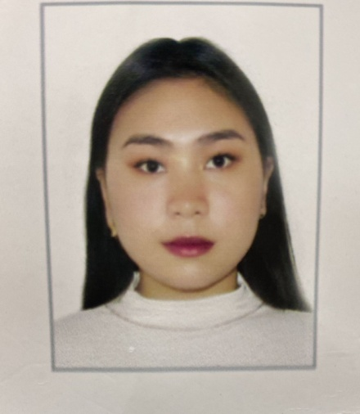 | 22с | Ағылшын тілі пәні мұғалімі  Б№197  01.09.2023 | Педагог-модератор  Бұйрық  ББ  №55  23.12.2020
27 | Кабжанова Гульмира Каирбековна | С.Сейфуллин атындағы №5 көпсалалы мектеп-лицей  Биология пәні мұғалімі | 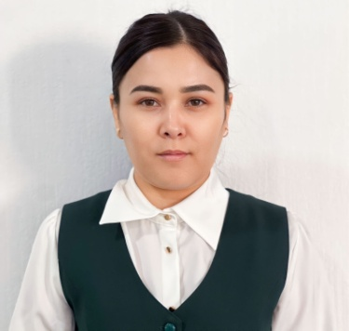 | 23с | Биология пәні мұғалімі  Б№ 84  01.09.2018 | Педагог-сарапшы  БұйрықББ №98 ж/қ, 30.06.2023 | 07.08.2018, №4-04 Шолақсор ауылы, биология пәні мұғалімі
28 | Қабдуали Шарипа | С.Сейфуллин атындағы №5 көпсалалы мектеп-лицей  Қазақ тілі мен әдебиеті пәні мұғалімі | 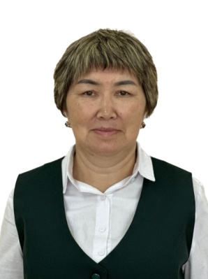 | 18с | Қазақ тілі мен әдебиеті пәні мұғалімі  Б№ 186  01.09.2023 | Педагог-зерттеуші Бұйрық күтілуде | 31.08.2023, № 27 Шолақсор ауылы, биология пәні мұғалімі
29 | Каиржанова Асем Сериковна | С.Сейфуллин атындағы №5 көпсалалы мектеп-лицей  Тарих пәні мұғалімі | 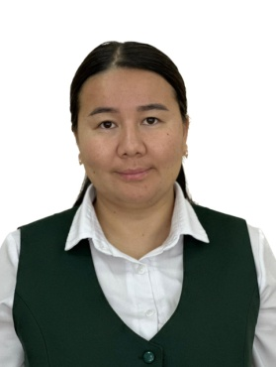 | 23с | Тарих пәні мұғалімі  Б№ 194  01.09.2023 | (модертор санат күтілуде) | 31.08.2023, №15  Дәуіт орта мектебі, тарих пәні мұғалімі
30 | Капышева Жадыра Айтпайевна | С.Сейфуллин атындағы №5 көпсалалы мектеп-лицей  Бастауыш сынып |  | 24с | Бастауыш сынып  Б№ 180  01.09.2023 | - | Қаратал негізгі мектебі, 16.08.2023№14, бастауыш сынып мұғалімі
31 | Қалтенова Зияда Қалауовна | С.Сейфуллин атындағы №5 көпсалалы мектеп-лицей  Физика пәні мұғалімі | 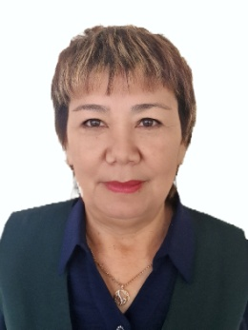 | 20с | Физика пәні мұғалімі  Б№ 05  03.09.1995 | Педагог-модератор  БұйрықББ №195 ж/қ, 18.08.2023 | №2 орта мектеп, 1995жыл
32 | Калыкова Гульжан Еслямгалиевна | С.Сейфуллин атындағы №5 көпсалалы мектеп-лицей  Бастауыш сынып | 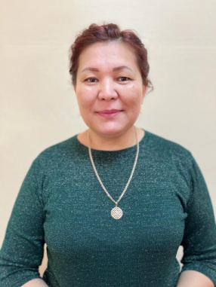 | 21с | Бастауыш сынып  Б№ 50  01.09.2015 | Педагог-зерттеуші БұйрықББ №68 ж/қ, 12.07.2021 | Лобанова орта мектебі, бастауыш сынып мұғалімі 18.08.2015№51
33 | Киршимов Нуршаш Курмашевна | С.Сейфуллин атындағы №5 көпсалалы мектеп-лицей  Қазақ тілі мен әдебиеті пәні мұғалімі | 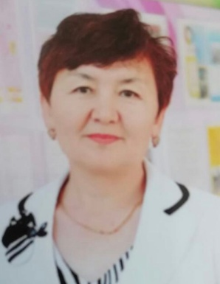 | 3с | Қазақ тілі мен әдебиеті пәні мұғалімі  Б№ 08  01.09.1995 | Педагог-зерттеуші БұйрықББ №253 21.12.2018 | Қаратал орта мектебі, 25.08.1995№66
34 | Кушкумбаева Сауле Маратовна | С.Сейфуллин атындағы №5 көпсалалы мектеп-лицей  Бастауыш сынып | 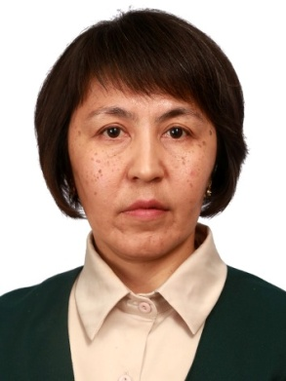 | 21с | Бастауыш сынып  Б№ 189  26.01.1999 | Педагог-зерттеуші БұйрықББ №253, 21.12.2018 | Еңбекшілдер ауданы, бастауыш сынып мұғалімі 25.12.1998№75
35 | Кульбеков Аслан Саликжанович | С.Сейфуллин атындағы №5 көпсалалы мектеп-лицей  География пәні мұғалімі | 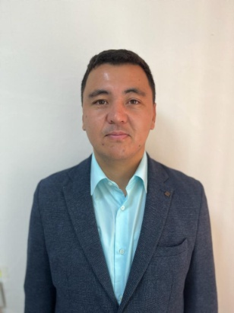 | 17с | География пәні мұғалімі  Б№ 53  01.09.2022 | - | Астана қаласы,№83 мектеп, 31.12.2021№352
36 | Коныров Ерболат Асыкбаевич | С.Сейфуллин атындағы №5 көпсалалы мектеп-лицей  Денешынықтыру пәні мұғалімі | 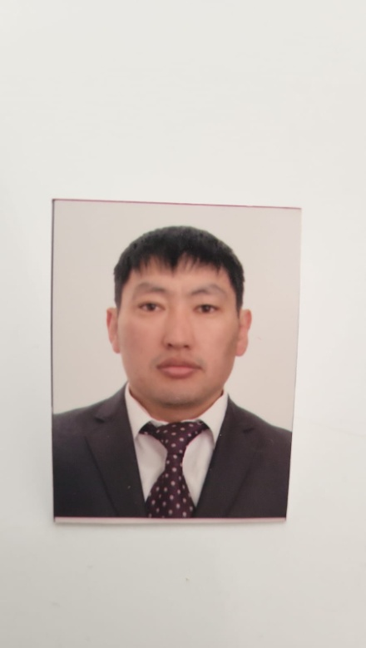 | 18с | Денешынықтыру пәні мұғалімі  Б№ 52  01.01.2007 | Педагог-модератор  БұйрықҚББ №110, 20.12.2021 | ЖОО бітірді
37 | Каирден Балғын Оразбайқызы | С.Сейфуллин атындағы №5 көпсалалы мектеп-лицей  Қазақ тілі мен әдебиеті пәні мұғалімі | 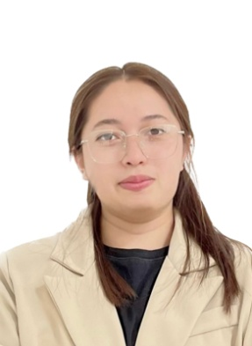 | 7с | Қазақ тілі мен әдебиеті пәні мұғалімі  Б№ 196  01.09.2023 | - | ЖОО бітірді
38 | Лукманова Гульстан Қайыржановна | С.Сейфуллин атындағы №5 көпсалалы мектеп-лицей  Бастауыш сынып | 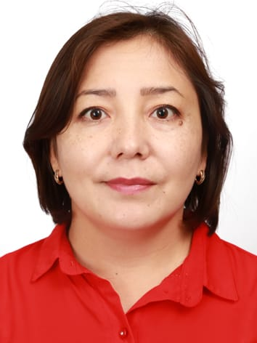 | 21с | Бастауыш сынып  Б№ 33  01.10.2012 | Педагог-сарапшы  БұйрықББ №98ж/қ 30.06.2023 | КР ЕТЗ балабақшасына тәрбиеші, 24.09.2012№83
39 | Нұржан Мағжан Абжанұлы | С.Сейфуллин атындағы №5 көпсалалы мектеп-лицей  Денешынықтыру пәні мұғалімі  АӘД | 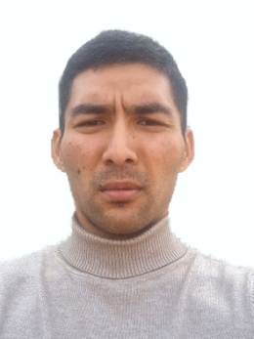 | 10с | Денешынықтыру пәні мұғалімі  АӘД  Б№ 189  01.09.2023 | - | ГККП Таукен колледжі, 29.08.2023№76
40 | Манап Қарлығаш | С.Сейфуллин атындағы №5 көпсалалы мектеп-лицей  Биология химия пәні мұғалімі |  | 21с | Биология химия пәні мұғалімі  Б№ 185  01.09.2023 | - | ЖОО бітірді
41 | Муханбетжанова Арайлым Бауржанқызы | С.Сейфуллин атындағы №5 көпсалалы мектеп-лицей  Музыка пәні мұғалімі | 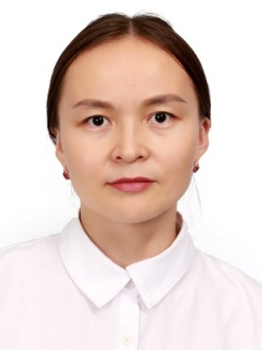 | 16с | Музыка пәні мұғалімі  Б№ 32  01.09.2014 | Педагог-модератор  БұйрықҚББ №54, 24.12.2018 | ЖОО бітірді
42 | Мукажанова Ләззат Ондирисовна | С.Сейфуллин атындағы №5 көпсалалы мектеп-лицей  Математика пәні мұғалімі | 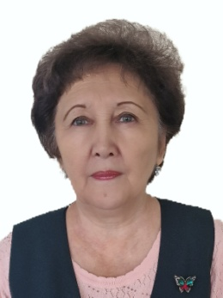 | 24с | Математика пәні мұғалімі  Б№ 12  01.09.1996 | Педагог-зерттеуші БұйрықББ №253, 21.12.2018 | Ақсу мектебі, 1995
43 | Мухамбетжанова Динара Шыракжановна | С.Сейфуллин атындағы №5 көпсалалы мектеп-лицей  Психолог |  | 10с | Психолог  Б№ 67  01.09.2014 | -
44 | Ракишева Роза Сейтхазиновна | С.Сейфуллин атындағы №5 көпсалалы мектеп-лицей  Қазақ тілі мен әдебиеті пәні мұғалімі | 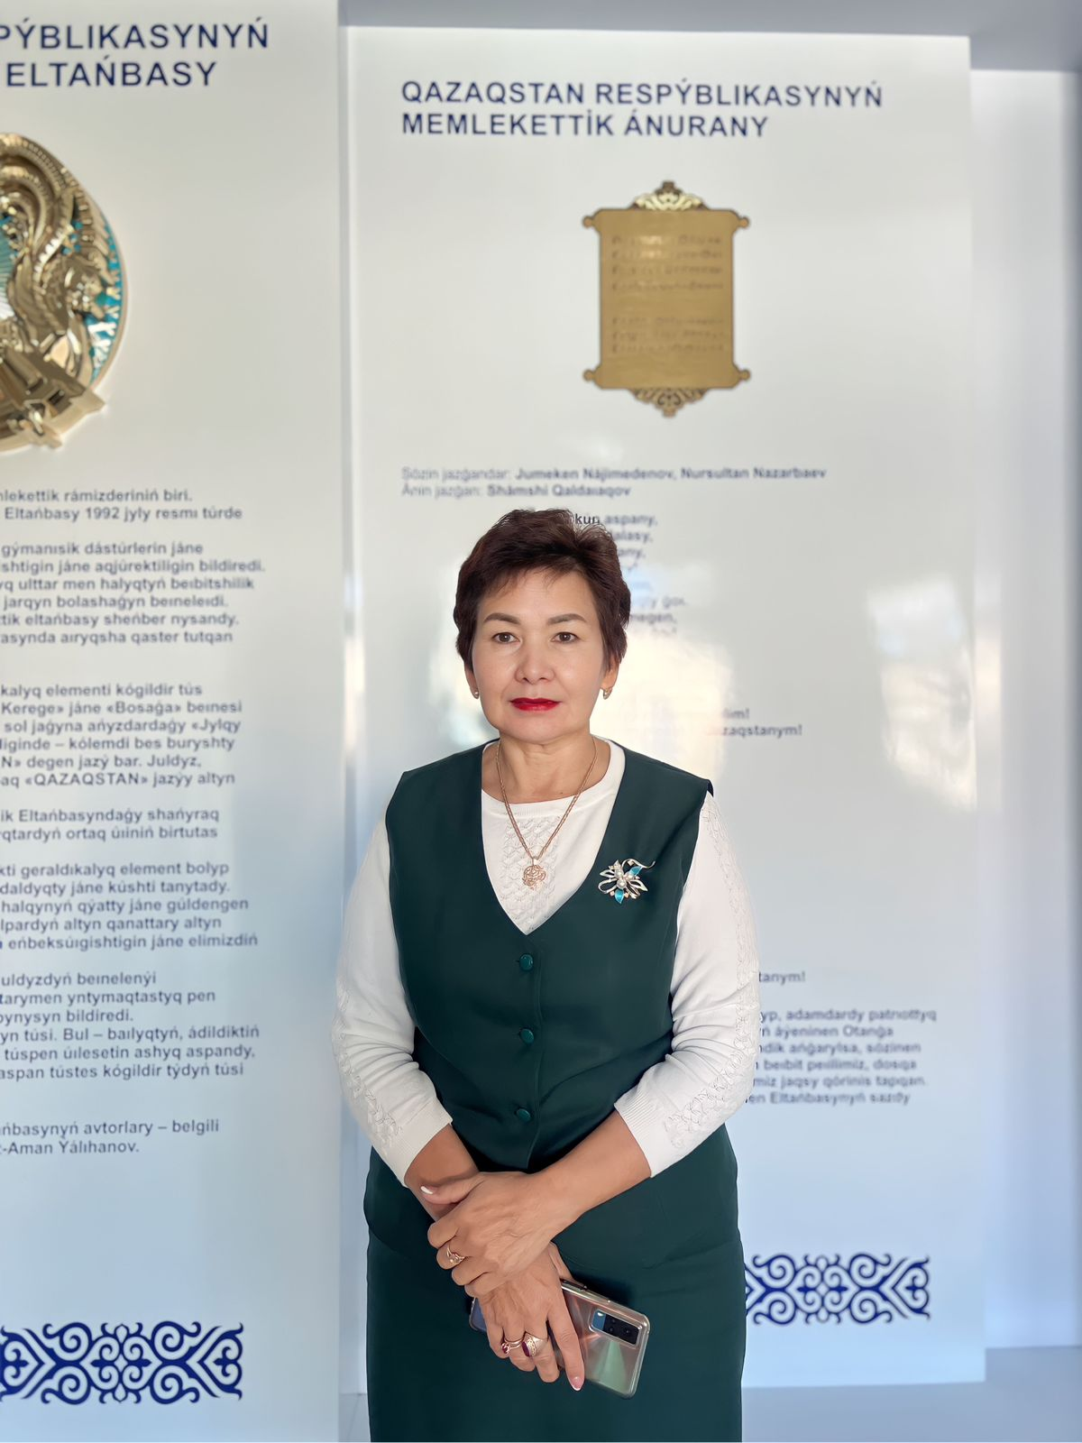 | 24с | Қазақ тілі мен әдебиеті пәні мұғалімі  Б№1  01.09.2002 | Педагог-зерттеуші БұйрықББ №149, 15.07.2019 | Дарын мектебі, қазақ тілі пәні мұғалімі, 26.08.2022№199
45 | Рахманбердиев Акилбек Алиевич | С.Сейфуллин атындағы №5 көпсалалы мектеп-лицей  Денешынықтыру пәні мұғалімі |  | 18с | Денешынықтыру пәні мұғалімі  Б№66  29.08.2014 | Педагог-сарапшы  БұйрықББ №570 ж/қ 25.12.2018 | Ақсу орта мектебі, денешынықтыру мұғалімі, 29.07.2013,№7
46 | Рахимжанова Кымбат Советовна | С.Сейфуллин атындағы №5 көпсалалы мектеп-лицей  География пәні мұғалімі | 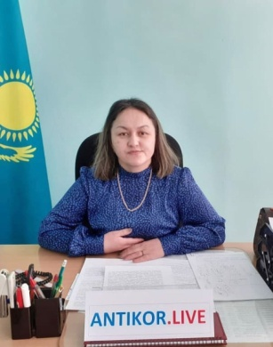 | 8с | География пәні мұғалімі  Б№ 96  01.09.2022 | Педагог-сарапшы  БұйрықББ № күтілуде | Шолақсор орта мектебі, мектеп басшысы  12.08.2022№267
47 | Салимтай Нурай Каирлықызы | С.Сейфуллин атындағы №5 көпсалалы мектеп-лицей  Бастауыш сынып | 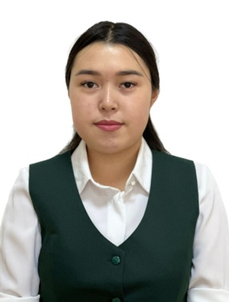 | 24с | Бастауыш сынып  Б№ 188  01.09.2023 | - | ЖОО бітірді
48 | Тәттібай Айдос Әмірұлы | С.Сейфуллин атындағы №5 көпсалалы мектеп-лицей  Денешынықтыру пәні мұғалімі | 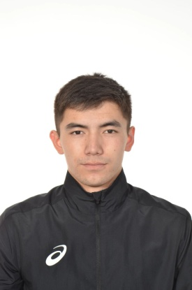 | 18с | Денешынықтыру пәні мұғалімі  Б№ 181  01.09.2023 | Педагог-модератор  БұйрықББ №321, 20.12.2021 | Ж.Мусин атындағы колледж, денетәрбиесі мұғалімі, 31.08.2023№48
49 | Туреханов Адильхан Бахытжанович | С.Сейфуллин атындағы №5 көпсалалы мектеп-лицей  Аға тәлімгер |  | 1ст | Аға тәлімгер  Б№ 190  01.09.2023 | - | 7 мектеп, музыка мұғалімі, 29.08.2023№139
50 | Төлеген Сапура Өтепбергенқызы | С.Сейфуллин атындағы №5 көпсалалы мектеп-лицей  Математика пәні мұғалімі | 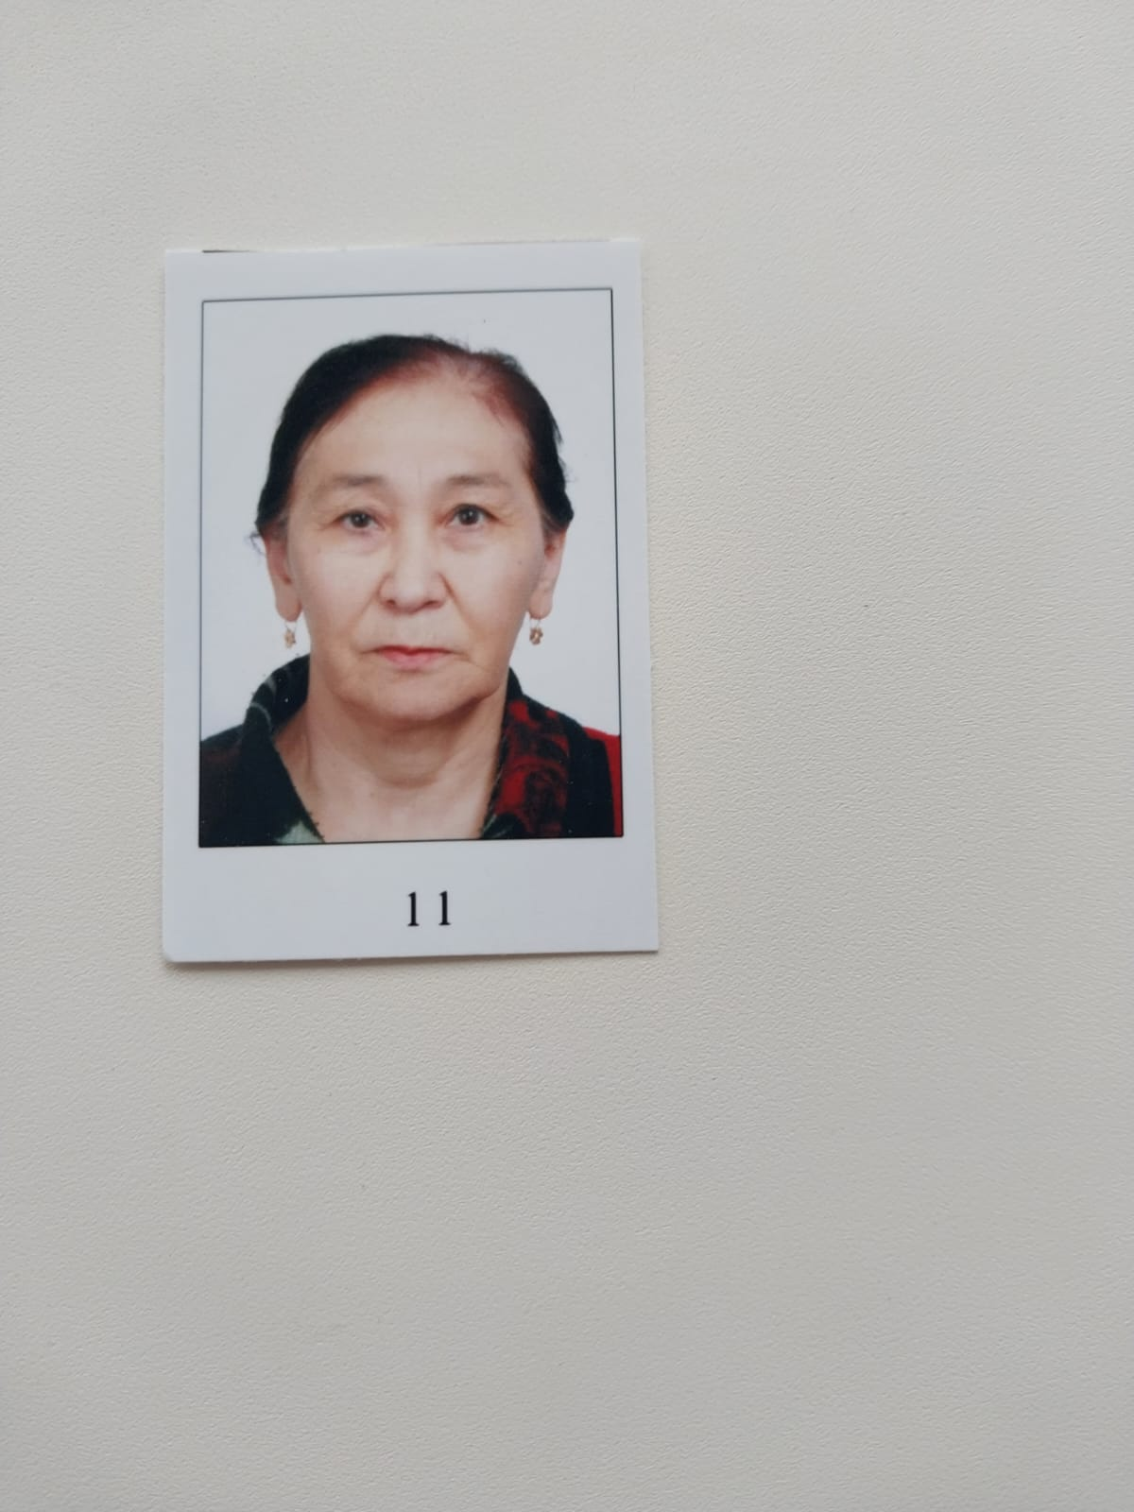 | 6с | Математика пәні мұғалімі  Б№ 9  22.08.1996 | Педагог-зерттеуші БұйрықББ №149, 15.07.2019 | 6 мектептен ауысты, 24.08.1995№285
51 | Туякова Анар Назымбековна | С.Сейфуллин атындағы №5 көпсалалы мектеп-лицей  Орыс тілі пәні мұғалімі | 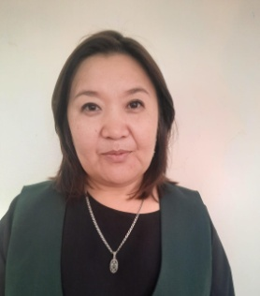 | 21с | Орыс тілі пәні мұғалімі  Б№ 29  01.09.2011 | Педагог-зерттеуші БұйрықББ №253, 28.12.2018 | Максат колледжі, орыс тілі пәні мұғалімі, 01.10.2009 №1
52 | Шаяхметова Маржан Нугмановна | С.Сейфуллин атындағы №5 көпсалалы мектеп-лицей  Математика пәні мұғалімі | 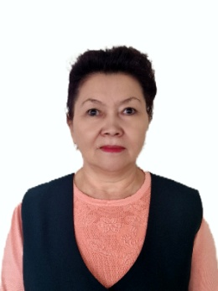 | 24с | Математика пәні мұғалімі  Б№ 31  01.09.2008 | Педагог-зерттеуші БұйрықББ №253, 28.12.2018 | Таукен колледжі, 2008№36

№ | ФИО педагога/тех.персонала | Наименование организации, должность | Фото3*4 | Нагрузка и расписание | № приказа и дата назначения | Какую категорию имеет, приказ № дата присвоения, наличие сертификатов | Сведения о перевдижении по образовательным учреждениям (приказ об увольнении №, дата, куда был трудоустроен)
1 | Толеубаев Сержан Сартайұлы | С.Сейфуллин атындағы №5 көпсалалы мектеп- лицейі | 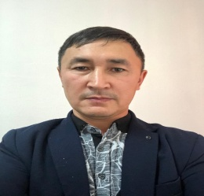 | 1,5  Зам.руководителя по АХЧ | 18.08.2023  №169 | - | -
2 | Мусирова Орынбасар Темиркеновна | С.Сейфуллин атындағы №5 көпсалалы мектеп- лицейі | 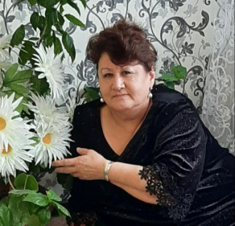 | 1,5  Заведующая библиотекой | 02.12.1997  № | - | -
3 | Үкей Аружан Айтпайқызы | С.Сейфуллин атындағы №5 көпсалалы мектеп- лицейі |  | 1  0,5  Секретарь ,  делопройзводитель | 10.10.2022  №164 | - | -
4 |  | С.Сейфуллин атындағы №5 көпсалалы мектеп- лицейі | 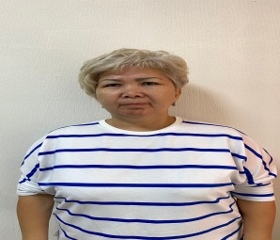 | 1,5  Вахтер | 01.09.2023  №255 | - | -
5 |  | С.Сейфуллин атындағы №5 көпсалалы мектеп- лицейі | 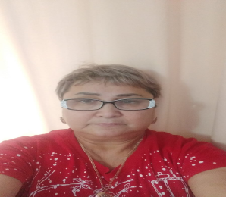 | 1,5  Вахтер | 09.10.2014  №90 | - | -
6 |  | С.Сейфуллин атындағы №5 көпсалалы мектеп- лицейі | 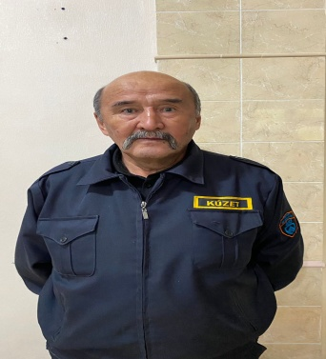 | 1  рабочий по обслуживанию здания, |  | - | -
7 |  | С.Сейфуллин атындағы №5 көпсалалы мектеп- лицейі | 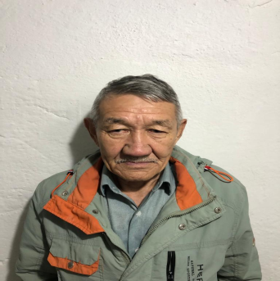 | 1  электрик | 30.05.2023  №116 | - | -
8 | Батыргужинова Айгуль Аманжоловна | С.Сейфуллин атындағы №5 көпсалалы мектеп- лицейі |  | 1,5 | 01.08.2023  №157-2 | - | -
9 | Заугольников Максим Юрьевич | С.Сейфуллин атындағы №5 көпсалалы мектеп- лицейі |  | 1,05  Инженер ЭВМ  (совместитель)
10 | Балпанова Айжан Ерболовна | С.Сейфуллин атындағы №5 көпсалалы мектеп- лицейі | 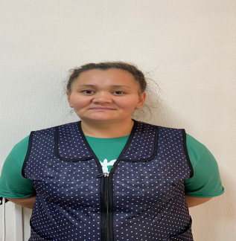 | 1,5  Уборщик служебных помещений |  | - | -
11 | Алтайбекова Айгуль Кадыровна | С.Сейфуллин атындағы №5 көпсалалы мектеп- лицейі | 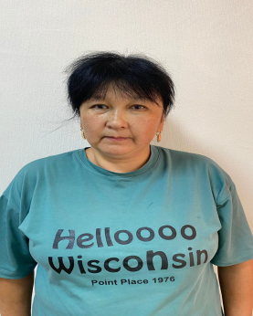 | 1,5  Уборщик служебных помещений | 25.04.2022  №32 | - | -
12 | Кошекова Мария | С.Сейфуллин атындағы №5 көпсалалы мектеп- лицейі | 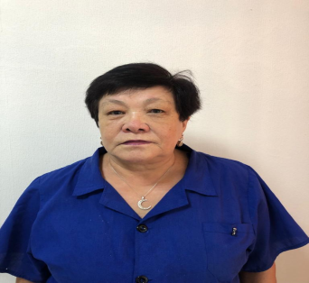 | 1,5  Уборщик служебных помещений | 06.09.2018  №92 | - | -
13 | Сексембаева  Торгын Сатыбеккызы | С.Сейфуллин атындағы №5 көпсалалы мектеп- лицейі | 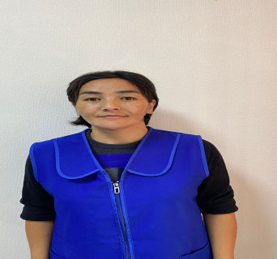 | 1,5  Уборщик служебных помещений | 01.10.2016  №71 | - | -
14 | Какимова Баян Джамбулқызы | С.Сейфуллин атындағы №5 көпсалалы мектеп- лицейі | 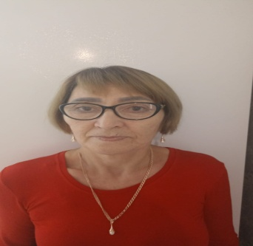 | 1,5  Уборщик служебных помещений | 24.07.2023  №154 | - | -
15 | Блялова Кунсая Кайруллаевна | С.Сейфуллин атындағы №5 көпсалалы мектеп- лицейі | 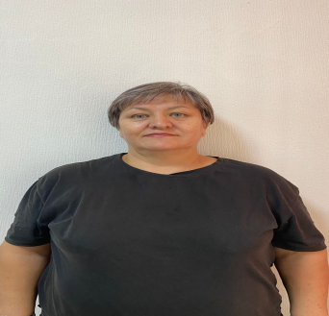 | 1,5  Уборщик служебных помещений | 04.12.2018  №122 | - | -
16 | Каиркенова Ботагоз Ердешовна | С.Сейфуллин атындағы №5 көпсалалы мектеп- лицейі | 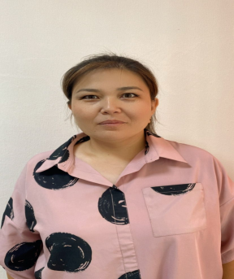 | 1  Главный бухгалтер | 06.10.2023  №162 | - | -
17 | Курмашева Слушаш Жанбырбаевна | С.Сейфуллин атындағы №5 көпсалалы мектеп- лицейі | 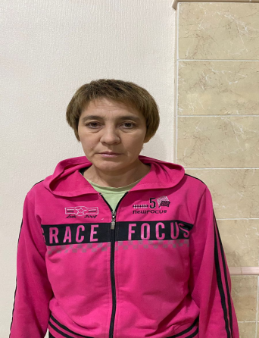 | Гардеробщица  1 | 06.09.2023  №261 | - | Уволилась по собственному желанию.
18 | Кемельбаева Салима Анафиновна | С.Сейфуллин атындағы №5 көпсалалы мектеп- лицейі | 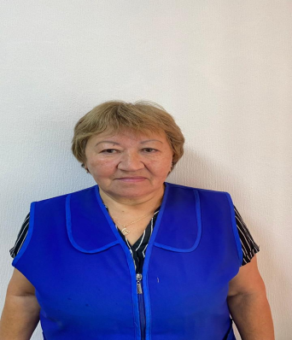 | Гардеробщица  1 | 06.09.2023  №262 | - | -
19 | Ахтанова Кымбат Канатовна | С.Сейфуллин атындағы №5 көпсалалы мектеп- лицейі | 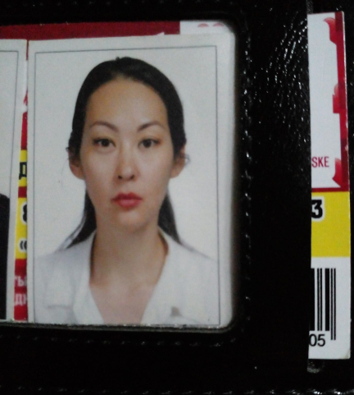 | Бухгалтер по материальным столам  1 |  | - | -

